МАДОУ «Центр развития ребёнка – детский сад №4»

Консультация для родителей
«Безопасность дома во время карантина»

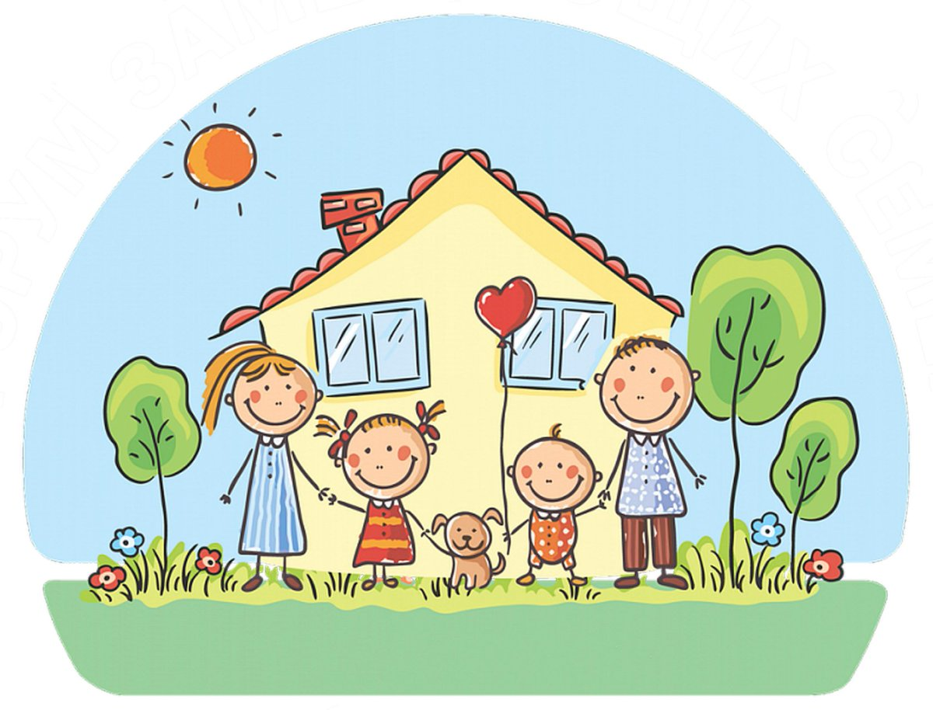

Подготовили воспитатели: Борчина Е.П.
Сорокина Е.М.
г.о. Саранск 2019-2020 учебный год
«Мой дом — моя крепость», — гласит известная поговорка.
Мы, взрослые, любим часто употреблять ее, и нередко забываем, что в нашем доме нас подстерегает много опасностей. Все больше появляется бытовых приборов, все сложнее становится наша домашняя аппаратура, постоянно расширяется и без того многочисленный арсенал различных химикатов бытового назначения. Ребенок, который еще толком читать и писать не умеет, порой свободно управляется с цветным телевизором, магнитофоном, компьютером. Разве может случиться несчастье там, где все так знакомо и привычно? А ведь каждый из этих предметов таит для ребенка незримую опасность. Взрослому и в голову не придет, к примеру, сунуть гвоздь в розетку, либо развести костер в комнате или на кухне, а ребенок из озорства, любопытства или по недомыслию может. Порой, оставшись без присмотра, дети беспечно открывают краны, включают утюг, пытаются исследовать «внутренности» включенного пылесоса, пробуют бабушкино лекарство, оставленное на виду, иногда по ошибке утоляют жажду совсем неподходящей для этой цели жидкостью. Случается, выпадают из открытых окон многоэтажных домов. Особенно актуальна эта тема сейчас, когда в период самоизоляции мы находимся круглосуточно дома. И ребёнок может найти для себя новое интересное занятие, потому что все книги уже прочитаны, во все игры переиграли по несколько раз, мультфильмы уже не вызывают большого интереса.
Источники потенциальной опасности для детей:
1. Предметы, которыми ребенку категорически запрещается пользоваться: − спички; − газовые плиты; − печка; − электрические розетки; − включенные электроприборы.
2. Предметы, с которыми детей нужно научить обращаться (зависит от возраста): − иголка; − ножницы; − нож.
3. Предметы, которые необходимо хранить в недоступных для детей местах: − бытовая химия; − лекарства; − спиртные напитки; − сигареты; − пищевые кислоты; − режуще-колющие инструменты.
Помните, что от качества соблюдения вами профилактических и предохранительных мер, зависит безопасность вашего ребенка! Безопасность ребенка является основным звеном в комплексе воспитания ребенка. Необходимо предпринимать меры предосторожности от получения ребенком травмы, потому что дети в возрасте до 7 лет проявляют большой интерес к окружающим их предметам, в частности электроприборам, аудио и видео технике и взрывоопасным предметам.
Обеспечение безопасности ребенка дома – это комплекс мер предосторожности, который включает в себя безопасность всех составляющих вашего дома (кухни, ванной комнаты, спальни, зала и т. д.)! Ребенок-дошкольник должен находиться под присмотром взрослых (родителей, воспитателя, няни). Не оставляйте ребенка без присмотра на длительное время!
Ребенок должен запомнить:
• Уберите с плиты кастрюли и чайники с горячей водой – опрокинув их, ребенок может получить ожоги.

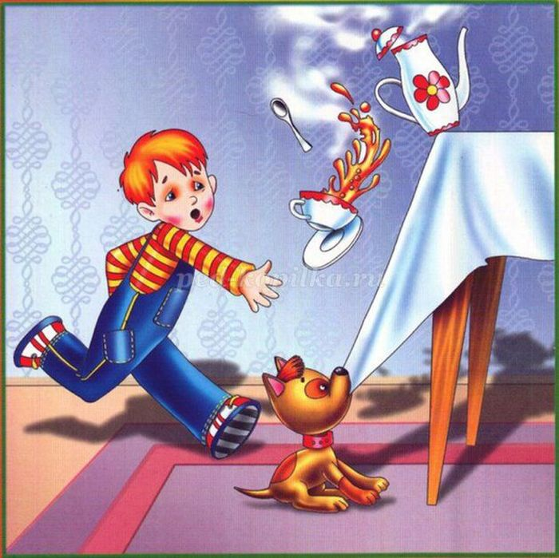
• Проверьте правильность размещения игрушек, они не должны находиться на высоте, превышающей рост ребенка, так как ребенок, пытаясь достать игрушку со шкафа, может получить травму при падении
• Когда открываешь воду в ванной или в кухне, первым отворачивай кран с холодной водой. Чтобы не обжечься, добавляй горячую воду постепенно.

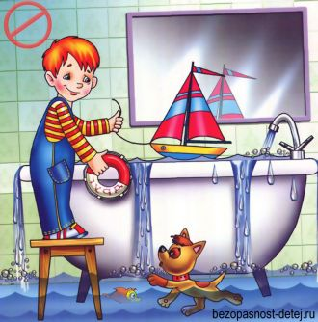
• Закройте окна и выходы на балконы, при необходимости открытыми можно оставить форточки или фрамуги.

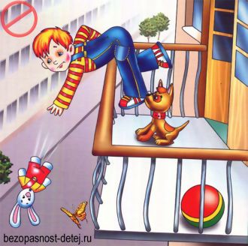
.• Проведите с ним профилактическую беседу, объясните, какие из окружающих его предметов способны причинить ему травму, пользование какими приборами для него категорически запрещено.
• Займите ребенка безопасными играми.
• Никогда не прикасайся к электрическому прибору (стиральная машина, чайник, фен и т.д.), когда у тебя мокрые руки, потому что вода – хороший проводник электричества, и ты можешь получить сильный удар током.
• Не трогай экраны включенного телевизора или компьютера. На экране может скопиться статический электрический заряд, и тогда тебя ударит током.
• Выключите и по возможности изолируйте от ребенка все электроприборы, представляющие для него опасность.

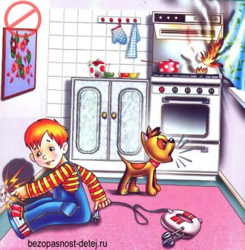

• Изолируйте от ребенка спички, острые, легко бьющиеся и легковоспламеняющиеся предметы.
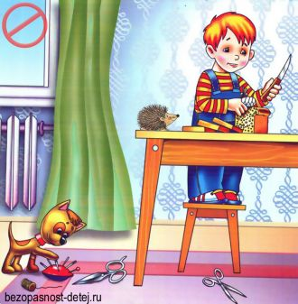
• Изолируйте от ребенка лекарства и медицинские препараты (таблетки, растворы, мази), средства для мытья посуды и уборки помещения. Они могут вызвать раздражение слизистой глаз, ожоги поверхности кожи, отравление. Эти меры предосторожности помогут вам меньше беспокоиться, когда вы и ваш ребёнок перемещаетесь по дому в разных направлениях в одно и то же время.
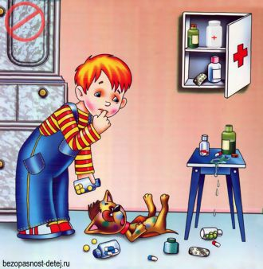
Охранять жизнь детей - это просто проявлять здравый смысл ! Очень важно, чтобы вы на шаг опережали ребёнка, тогда вы сумеете предвидеть, что он может сделать, - ещё до того, как он это сделает!
Помните, что ваш малыш взрослеет и забот, ответственности за его жизнь и здоровье с каждым днём прибавляется! Помогите ребёнку удовлетворить его познавательный интерес к окружающему миру, создав все необходимые условия безопасной жизнедеятельности!

